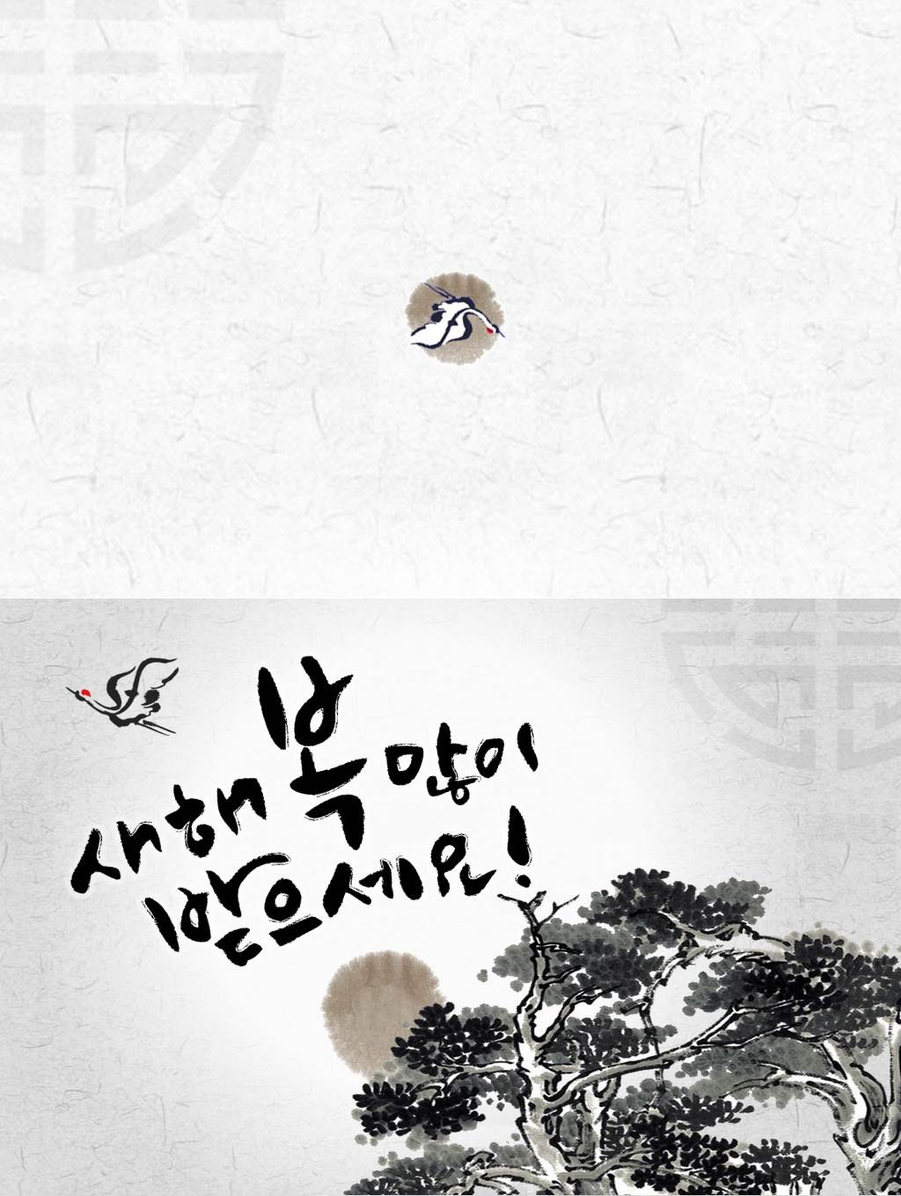

임진년 도장 이미지임진년 도장 이미지

새해 복 많이 받으세요!

Season’s Greetings and Best Wishes for a New Year

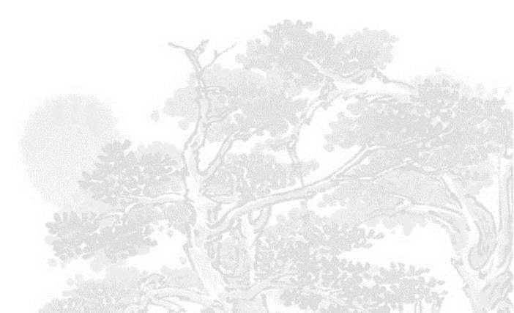

希望찬 새 아침에

健康과 幸運을 祈願하오며

새해에도 변함없는 聲援을 부탁 드립니다.